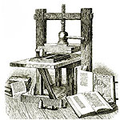 ***ВЕСТНИК* ШИРОКОЯРСКОГО**

**СЕЛЬСОВЕТА**

*Периодическое печатное издание органа местного самоуправления Широкоярского сельсовета*

*Мошковского района Новосибирской области*

***ВЫПУСК № 32 11 сентября 2020 года***



***Что делать, если потеряны документы на земельный участок?***

Нередко собственники земельных участков (земельных долей) сталкиваются с тем, что их документы на землю, выданные в 90-е годы, отсутствуют, утеряны или пришли в негодность.

Не стоит паниковать, если документ испорчен или утерян. Новосибирский Росреестр предоставляет возможность собственникам получить копии таких правоудостоверяющих документов на землю.

Правоудостоверяющие документы на земельные участки бывают двух видов: государственные акты на право собственности на землю, пожизненного наследуемого владения, бессрочного (постоянного) пользования землей и свидетельства о праве (на право) собственности на землю.

Для получения копий этих документов нужно придерживаться следующего порядка действий.

В зависимости от того, в каком районе или городе расположен земельный участок, необходимо обратиться в Управление Росреестра по Новосибирской области или его территориальные отделы с заявлением.

Подать заявление можно:

- лично;

- по почте на адрес Управления: 630099, г. Новосибирск, ул. Державина, 28;

- по электронной почте на адрес 54_upr@rosreestr.ru.

Сведения о местонахождении и контактные телефоны специалистов размещены на региональной странице Управления на официальном сайте Росреестра <https://rosreestr.ru>.

Копии правоудостоверяющих документов предоставляются бесплатно в течение 30 дней.

При этом следует учитывать, что копии таких документов могут быть выданы только самим правообладателям земельного участка, их законным представителям, лицам, полномочия которых подтверждаются нотариально удостоверенной доверенностью.

За копией документа может обратиться наследник правообладателя земельного участка, в этом случае предоставляется документ, подтверждающий, что он является таковым (запрос или справка от нотариуса, копия заявления о принятии наследства и т.п.).

Важно: правоудостоверяющие документы на земельные участки, расположенные в г. Новосибирске, находятся на хранении в муниципальном казенном учреждении г. Новосибирска «Новосибирский городской архив», расположенном по адресу: г. Новосибирск, ул. Некрасова, 55. Экземпляры таких документов в Управлении Росреестра отсутствуют.

***Материал подготовлен Управлением Росреестра по Новосибирской области***

**Одаренные дети получат грант от государства**



С 1 сентября школьники смогут подать на портале Госуслуг заявку на грант в размере 125 тысяч рублей. Это поддержка от государства для детей, которые проявили особые способности и высокие достижения в области математики, информатики и цифровых технологий.

Предоставление грантов - часть федерального проекта «Кадры для цифровой экономики» национальной программы «Цифровая экономика Российской Федерации».

**Кто имеет право на грант**

Претендовать на грант могут дети, которые:

* проходили обучение в школе или другой образовательной организации в 2018/2019 году, если им еще не исполнилось 19 лет;
* включены в государственный информационный ресурс о детях, проявивших выдающиеся способности, - [талантыроссии.рф](https://xn--80aayamnhpkade1j.xn--p1ai/);
* имеют особые способности и достижения в области математики, информатики и цифровых технологий.

Высокие достижения подтверждают:

* дипломы победителей или призеров профильных олимпиад, конкурсов по математике, информатике и цифровым технологиям, проведенных в 2018/2019 учебном году;
* награды или призы за результаты научно-исследовательской работы по математике, информатике и цифровым технологиям;
* патенты или свидетельства на научный результат в области математики, информатики и цифровых технологий.

Грант могут получить дети, живущие в России, независимо от гражданства. Если ребенок живет за пределами России, на грант он может претендовать, если имеет гражданство Российской Федерации или статус соотечественника, проживающего за рубежом.

**Как подать заявление на грант**

Заявление на грант подается через портал Госуслуг. Подать заявление может сам школьник, если ему исполнилось 14 лет, или его законный представитель. Понадобится подтвержденная учетная запись на портале.

[Как зарегистрироваться на портале и подтвердить учетную запись](https://www.gosuslugi.ru/help/faq/c-1/)

Заявление можно подать начиная с 1 сентября и до 10 октября 2020 года.

Заявление заполняется в электронном виде. К нему нужно прикрепить скан-копии или фотографии справки с места учебы и документов, подтверждающих высокие достижения в профильных областях.

В заявлении нужно будет указать реквизиты расчетного счета - он должен быть открыт в российской кредитной организации.

**Когда пройдут выплаты по грантам**

Решение по выплате гранта будет принято в срок до 1 ноября. При положительном решении в личный кабинет на портале придет договор на получение гранта. Его нужно будет подписать в электронном виде на портале. После этого деньги поступят на банковский счет.

Размер гранта - 125 тысяч рублей. Их переведут одним платежом. Деньги можно потратить на любые цели, отчитываться не нужно.

Правила предоставления и выплаты грантов установлены Правительством: [постановление от 27 декабря 2019 г. № 1873.](http://www.consultant.ru/document/cons_doc_LAW_342327/5ac50802ccde9474018523a5a0b3f43b2997cbcd/)

***\*\*\*\*\****

***Будильник безопасности – автономный пожарный извещатель!***

Выбор пожарного извещателя хлопотное дело, ведь от этого зависит ваша жизнь и жизнь окружающих вас людей.

**Автономный пожарный извещатель** – пожарный извещатель, реагирующий на определенный уровень концентрации продуктов горения веществ и материалов, в корпусе которого конструктивно объединены автономный источник питания и все компоненты, необходимые для обнаружения пожара и непосредственного оповещения о нем.

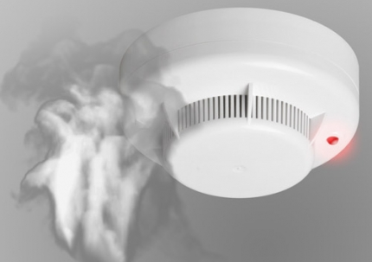 Принцип работы таких извещателей направлен на определение частиц дыма в воздухе. При срабатывании детектора дыма извещатель издает громкий пронзительный звук, способный разбудить спящего человека и привлечь внимание окружающих. Для оповещения монтируется GSM модуль, который обеспечивает дозвон на заранее запрограммированные телефонные номера и рассылку SMS-сообщений. Извещатели рассчитаны на круглосуточную непрерывную работу. В большинстве выпускаемых отечественных автономных пожарных извещателях элементом питания служит  девятивольтовая батарея.

Их монтаж осуществляется в основном в жилых комнатах, коридорах, а также в тех помещениях, где возможно возгорание, например, электрооборудования. Они устанавливаются на потолок помещения, либо на стену под потолком на расстояние, указанное в паспорте на извещатель.

Для исключения ложных срабатываний из-за запыленности оптической системы извещателя необходимо не реже одного раза в шесть месяцев очищать дымовую камеру от пыли. Для этого разрешается снимать дымовую камеру для очистки и заменять ее.

Что касается современных автономных дымовых пожарных извещателей, то речь идет об извещателях с GSM-оповещением на мобильный телефон владельца квартиры (родственников). При задымлении датчик автоматически отправляет SMS и делает дозвон. Автономное питание без замены может работать до 3-х лет, существует возможность подключения до 6-ти телефонных номеров. К данному извещателю с GSM оповещением допускается подключить до 10 автономных извещателей, что позволяет увеличить площадь покрытия.

Отделение надзорной деятельности и профилактической работы по Мошковскому району рекомендует установить в жилье именно автоматические дымовые пожарные извещатели с GSM-оповещением. Несмотря на то что такие датчики дороже обычных, но все же **цена датчика-извещателя с GSM-оповещением гораздо ниже, чем человеческое здоровье, жизнь или сумма возможного ущерба от пожара!**

При поступлении сигнала от автономного пожарного извещателя необходимо проверить наличие признаков горения (задымления, запаха гари, тления и т.п.), а также:

— применить первичные средства пожаротушения (при наличии огнетушителя);

— при сильном развитии пожара, и невозможности применения первичных средств пожаротушения, если имеется возможность, изолировать помещение, где произошло загорание или пожар, закрыть дверь в это помещение, чтобы избежать распространения дыма и огня;

— немедленно вызвать пожарную охрану по телефону **101 (как со стационарного телефона, так и с мобильного);**

— сообщить диспетчеру свою фамилию и имя, адрес, кратко описать ситуацию, что горит, где и какие признаки пожара;

— оповестить о пожаре соседей любыми доступными способами;

— не отключать телефон первым, возможно, у диспетчера возникнут вопросы или он даст вам необходимые указания.

**Также особое внимание необходимо уделить эвакуации из помещений при пожаре:**

Если дым и пламя в соседних комнатах не позволяют выйти наружу:

— не поддавайтесь панике;

— если нет возможности эвакуироваться, то для защиты от тепла и дыма постарайтесь надежно загерметизировать свое помещение. Для этого плотно закройте входную дверь, намочите водой любую ткань, обрывки одежды или штор и плотно закройте (заткните) ими щели двери изнутри помещения.

— во избежание тяги из коридора и проникновения дыма — закройте окна, форточки, заткните вентиляционные отверстия, закройте фрамуги вентиляционных решеток.

Помните, от ваших действий (бездействия) могут зависеть ваши жизни и жизни близких вам людей!

**ОНДиПР по Мошковскому району**

***Предупреждение пожаров от детской шалости с огнем***

Пожары, возникающие по причине детской шалости с огнем – явление, к сожалению, далеко не редкое. Финал таких пожаров может быть очень трагичным – гибель ребенка.  
Почти все маленькие дети проявляют повышенный интерес к огню, не осознавая в полной мере его потенциальную опасность; их неудержимо манит к этому чуду природы. В возрасте от трех до пяти лет дети в своих играх часто повторяют взрослых, имитируя их действия, труд. В этом возрасте детям хочется все скорее узнать и испытать на себе. Стремление к самостоятельности особенно проявляется, когда дети остаются дома одни.

***Нельзя быть уверенным в том, что оставшись один, ребенок не решится поиграть коробочкой спичек, не захочет поджечь бумагу, не устроит костер, который однажды видел в лесу.***

Бывают случаи, когда взрослые ввиду разных обстоятельств вынуждены оставлять детей на какое-то время без надзора.

***Это опасно, особенно если дети остаются в запертых квартирах или комнатах. В случае пожара они не смогут выйти из опасного помещения наружу.***

Нередки случаи, когда шалость переходит в хулиганство. Ради развлечения ребята пускают с крыш домов и балконов горящие «самолетики», поджигают почтовые ящики, обшивки дверей квартир, бросают в подъезды зажженные дымовые шашки, совершенно не думая, к каким последствиям могут привести такие развлечения.

Как правило, виноваты во всех этих шалостях прежде всего родители, которые оставляют детей без присмотра в квартирах, не прячут от них спички, не контролируют поведение детей, не следят за их играми, а иногда, потакая детским капризам, разрешают самостоятельно играть со спичками, поручают малолетним детям присматривать за топящимися печами, включать электроприборы.

**Что нужно делать для того, чтобы избежать пожара от детской шалости с огнем:**

— рассказывайте детям о пожаробезопасном поведении;

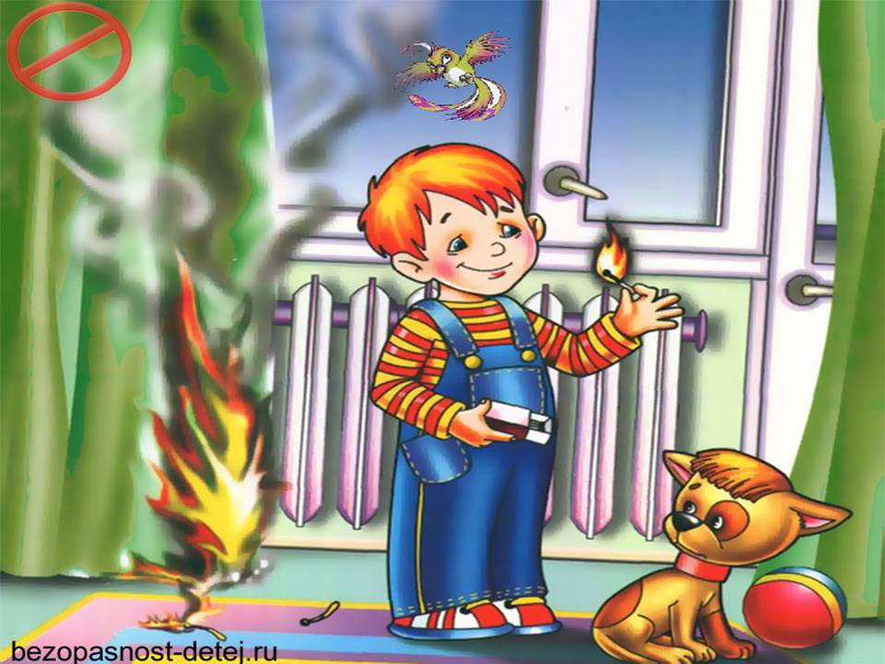— будьте примером во всех ситуациях, связанных с соблюдением правил пожарной безопасности;

— не оставляйте спички в доступном для детей месте;

— не поручайте детям разжигать печи, газовые плиты, самостоятельно включать электробытовые приборы;

— следите, чтобы дети не разжигали костры;

— уходя из дома, не оставляйте малолетних детей без присмотра взрослых;

— организуйте ребенку интересный досуг.

**Научите ребенка правильным действиям при пожаре.**

При обнаружении пожара или признака горения (задымления, повышенной температуры, запаха гари и т.п.) ребенок любого возраста должен немедленно покинуть помещение.

Сообщить о пожаре взрослым или в пожарную охрану по единому телефону спасения «101».

Как говорят: «Запретный плод сладок!», поэтому полезнее объяснить еще раз ребенку о подстерегающей его опасности, таящейся в коробке спичек, зажигалке, чем просто сказать: «Нельзя!»

**Родители!**

* Не оставляйте детей одних с включенными электроприборами.
* Когда топятся отопительные печи, не закрывайте детей дома одних на замок.
* Не давайте детям спички. От маленькой спички происходят большие пожары.
* Не оставляйте детей одних, когда зажжена газовая плита.
* Говорите детям: «Спички не тронь — в спичках огонь!»
* Шалость детей с огнем — причина пожара.

**Взрослые!**

* Не проходите мимо детей, играющих с огнем, а иначе — ­быть беде.
* Детям необходимо рассказать, как тяжелы последствия пожаров.
* Нельзя лить воду на электроприборы, проводку, пока они включены.
* Для костра надо найти песчаное или галечное место у реки или озера.
* Нельзя разводить костер рядом с строениями, в лесах и на торфяниках, вблизи стогов сена, в местах, где имеются горючие вещества и материалы.

**Учредитель:** администрация Широкоярского **Для писем**:633158, Новосибирская область ***ТЕЛЕФОНЫ ЭКСТРЕННЫХ СЛУЖБ:*** сельсовета Мошковского района Мошковский район, п. Широкий Яр, **Пожарная охрана:** 8 (383 48) 21-101

Новосибирской области ул. Школьная, 14 **ОМВД по Мошковскому району:**

**Телефон:** 8 (383 48) 53-310 8 (383 48) 21-102, 21-163, 21-646

**E-mail:** mos_shirok_70@mail.ru **Тираж: 101 экз Скорая помощь:** 8 (383 48) 51-503;

**Единая дежурная диспетчерская**

**служба:** 8 (383 48) 21-655